
Об установлении границ (черты) Разъездов 41, 102 сельского округа Жибек жолы Аршалынского района
Совместные постановление акимата Аршалынского района Акмолинской области от 4 ноября 2025 года № А-11/229 и решение Аршалынского районного маслихата Акмолинской области от 4 ноября 2025 года № 42/3
В соответствии с пунктом 5 статьи 108 Земельного Кодекса Республики Казахстан, подпунктом 3) статьи 12 Закона Республики Казахстан "Об административно-территориальном устройстве Республики Казахстан", статьями 6, 31 Закона Республики Казахстан "О местном государственном управлении и самоуправлении в Республике Казахстан", акимат Аршалынского района ПОСТАНОВЛЯЕТ и Аршалынский районный маслихат РЕШИЛ:
1. Установить границу (черту) Разъезда 41 сельского округа Жибек жолы Аршалынского района, общей площадью 10,7 гектар, согласно приложению 1 к настоящему совместному постановлению и решению;
2. Установить границу (черту) Разъезда 102 сельского округа Жибек жолы Аршалынского района, общей площадью 42,5 гектар, согласно приложению 2 к настоящему совместному постановлению и решению.
3. Настоящее совместное постановление и решение вводится в действие по истечении десяти календарных дней после дня его первого официального опубликования.
Аким Аршалынского района | Д. Есжанов
Председатель Аршалынского районного маслихата | А. Балташев
Приложение 1
к совместным постановлению акимата Аршалынского района
от 4 ноября 2025 года № А-11/229
и решению Аршалынского
районного маслихата
от 4 ноября 2025 года № 42/3
Граница (черта) Разъезда 41 сельского округа Жибек жолы Аршалынского района

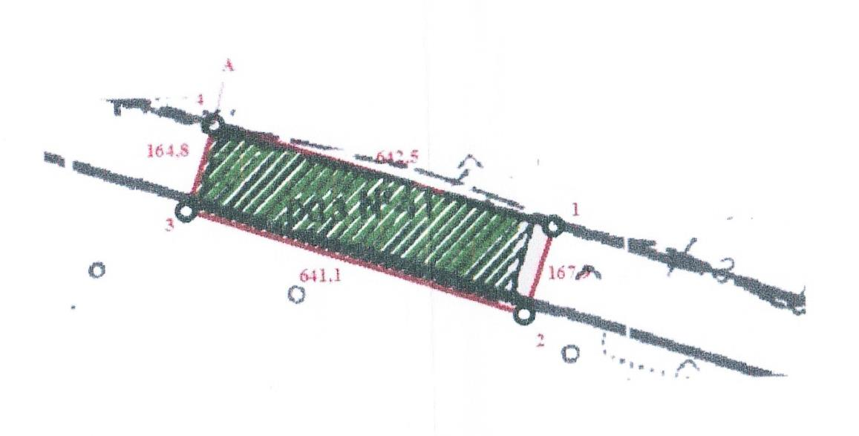

Экспликация земель
Площадь, га
В границах участка | Закрепленная площадь | С/х угодья | в том числе |  |  |  |  | Под водой | Постройки и земли | Прочие | Посторонние землепользователи
В границах участка | Закрепленная площадь | С/х угодья | Пашня |  | Сенокос | Пастбища
В границах участка | Закрепленная площадь | С/х угодья | Всего | Из них орош | Сенокос | Всего | Из них улучшен
10,7 | 10,7 | 0,9 | - | - | - | 0,9 | - | - | 9,8 | - | -
Приложение 2
к совместным постановлению
акимата Аршалынского района
от 4 ноября 2025 года № А-11/229
и решению Аршалынского
районного маслихата
от 4 ноября 2025 года № 42/3
Граница (черта) Разъезда 102 сельского округа Жибек жолы Аршалынского района

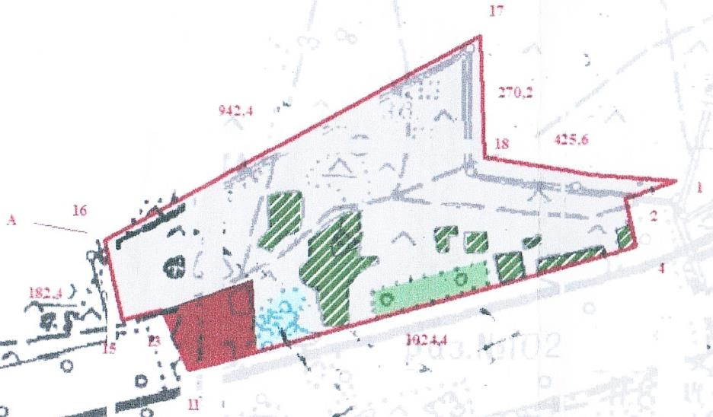

Экспликация земель
Площадь, га
В границах участка | Закрепленная площадь | С/х угодья | в том числе |  |  |  |  | Под водой | Постройки и земли | Прочие | Посторонние землепользователи
В границах участка | Закрепленная площадь | С/х угодья | Пашня |  | Сенокос | Пастбища
В границах участка | Закрепленная площадь | С/х угодья | Всего | Из них орош | Сенокос | Всего | Из них улучшен
42,5 | 41,0 | 34,0 | - | - | - | 34,0 | - | 1,0 | 4,6 | 1,4 | 1,5

© 2012. РГП на ПХВ «Институт законодательства и правовой информации Республики Казахстан» Министерства юстиции Республики Казахстан

